SO2 – Competència Transversal
Per sort, després d'Spectre i Meltdown ja no hi hagut més forats de seguretat hardware i els sistemes operatius ja l'han solventat.




Índex de continguts
Conceptes bàsics 3
Breu explicació de l’execució fora d’ordre 3
Breu explicació de l’execució especulativa i predicció de branques 3
Breu explicació de «Microarchitectural Side-Channel Attacks» 3
Breu explicació de l’espai d'adreces 3
Què és Spectre i Meltdown? 4
Spectre 4
Meltdown 4
Spectre i Meltdown en sistemes encastats i maquines virtuals 4
Què hi diuen les empreses del sector? 4
Mitigacions fetes per ARM 4
Tests fets a processadors 5
El futur de les Spectre i Meltdown 5
Referències 7

Conceptes bàsics

Breu explicació de l’execució fora d’ordre
El principi de la idea d’execució fora d’ordre és augmentar l’ús dels recursos del processador fent que les seqüencies d’instruccions es puguin executar en paral·lel. Fins i executar una instrucció abans que la seva predecessora. Aquest comportament s'accentua més amb els nous processadors i la implementació de les micro-operacions que desglossen una operació complexa.

Breu explicació de l’execució especulativa i predicció de branques
La gran majoria de programes, per no de la tots els programes, fan us de diferents branques d’execució, com salts condicionals, entre d’altres. En els casos de canvi de branca el processador no pot saber quina és la següent operació que haurà de processar. El processador té dos camins per triar, o seguir aquella branca o trencar i executar la següent. Aquí entra el comportament especulatiu, aquest decideix, segons una serie de dades disponibles, quin camí triar. Si encerta el rendiment del processador es veu altament beneficiat ja que el resultat de les operacions es pot donar el resultat sense perdre cap o molt pocs cicles.
En canvi si la predicció falla ha d’abandonar la execució de les instruccions i reverteix els canvis. Aquest cas deixa traces de la seva execució.
Processadors moderns com els que tenim als ordinadors personals poden anar centenars d’operacions per davant.

Breu explicació de «Microarchitectural Side-Channel Attacks»
Els components del processador implicats en la predicció mantenen l’estat, el qual depèn del comportament anterior i assumeix que en un futur el comportament seràs igual o similar. Això implica que si hi ha diversos programes en execució el comportament d’un pot afectar el del següent, fent filtracions d’un programa a l’altre.
Les memòries cau, la BTB i l’historial de branques es poden fer servir per filtrar informació d’altres processos. Informació per trencar el ASLR (aleatorietat de la disposició d’espai de direccions) i la seqüencia de tecleig són algunes de les dades que es poden obtenir amb aquest mètode.
Per Spectre i Meltdown es fa servir la tècnica Flush+Reload i Evict+Relocad a la cache per filtrar les dades d’altres processos.

Breu explicació de l’espai d'adreces
Cada procés té un espai de memòria assignat al qual es privada, si és una aplicació d’usuari tindrà un espai d’usuari i si es sistema serà un espai de sistema, que només pot ser accedida si el processador està en mode privilegiat.

Què és Spectre i Meltdown?
Són vulnerabilitats crítiques, descobertes per un equip de la universitat tecnològica de Graz, que afecten els processadors moderns que permeten accedir a dades d’altres processos que estan sent usades i a les quals no tens permís per accedir. Aquestes funcionen en tot tipus de dispositius, tant ordinadors personals, com mòbils i servidors, depenent de la infraestructura. En aquestes vulnerabilitats al memòria cache té un paper important.

Spectre
Spectre trenca l'aïllament entre diferents aplicacions i permet accedir a les dades d’altres processos. Per fer-ho fa us de la capacitat d’alguns processadors (pràcticament tots els processadors moderns) de poder mantenir diverses instruccions en execució, tot i que no tots, s’ha verificat per processadors de Intel, AMD i ARM.

Meltdown
Meltdown trenca l'aïllament entre aplicacions d’usuari i el sistema operatiu permetent accedir a la memòria de sistema. Aquest fa us de les implementacions d’execució d’instruccions fora d’ordre, per exemple tots el processadors d’Intel que no siguin de la gamma Itanum o Atom des del 1995 fins el 2011 estan afectats per Meltdown.

Spectre i Meltdown en sistemes encastats i maquines virtuals
En sistemes encastats com televisions, equips professionals, etc. són dispositius que no poden executar codi de tercers. La majoria de ells no poden ni ser reprogramats, només poden executar un programa.
En maquines virtuals, tot i que dins el conjunt de processos a la mateixa maquina la vulnerabilitat continua tenint el mateix efecte, no es pot trencar la barrera entre la maquina virtual i el amfitrió.

Què hi diuen les empreses del sector?
Degut al fet que les vulnerabilitats no són degudes al programari dels sistemes operatius ni d’un programa en concret, si no que són degudes al maquinari no es pot proveir una solució pels processadors ja existents. Les empreses per intentar reduir l’efecte que tenen aquests problemes han implementat una seria de mitigacions.
A continuació veurem el que diu el paper que va publicar ARM, l’empresa que proporciona l’arquitectura a la major part de processadors de telèfons mòbils.

Mitigacions fetes per ARM

- Bypassing software checking of untrusted values
«Assegurar que la adreça que es derivada del untrusted_offset es forçada a un valor segur per tal que el maquinari no hagi d’especular si està de rang.»
- Forcing privileged speculation by training branch predictors
«Per l’implementacio de ARM no hi ha una mitigació genèrica. Tot i això molts processadors tenen opció de deshabilitar la execució predictiva»
- Using speculative reads of inaccessible data
«La millor mitigació és tenir el mínim de ponters de mapping a sistema a les taules de pàgines en mode privilegiat»
- Using speculative reads of inaccessible data
«No es creu que sigui necessari cap mitigació de programari.»
- Speculative bypassing of stores by younger loads despite the presence of a dependency
«S’ha afegit dues noves barreres (SSBB i PSSBB) per fer servir en solucions software.»

Tests fets a processadors
A la pàgina Virtuozzo ha realitzat una seria de tests amb processadors Intel de la gamma de servidors, que són els que més es poden veure afectats tant per les vulnerabilitats com per possibles afectes adversos de les solucions.
Segons el que es pot observar a les gràfiques les diferents solucions proposades per la pròpia Intel per Meltdown comporten una pèrdua de rendiment d’entre un 2-3%, per la implementació KPTI (Kernel page.-table Isolation) tot i que per maquines virtuals no hi ha pràcticament diferencia de rendiemnt.
El problema més gran és quan s’apliquen les solucions per Spectre, Indirect Branch Restricted Speculation i Indirect Branch Prediction Baarriers a més de l’anterior, KPTI. El rendiment dels processadors pot arribar a baixar, segons el que es veu a les gràfiques, fins a un 20% i fent servir maquines virtuals el rendiment cau fins un 15%.

El futur de les Spectre i Meltdown
Des del gener de l’any passat que es van publicar els paper han sortit vint-i-set vulnerabilitats derivades de Meltdown i Spectre. Aquestes noves variant tenen les mateixes conseqüències que les originals.
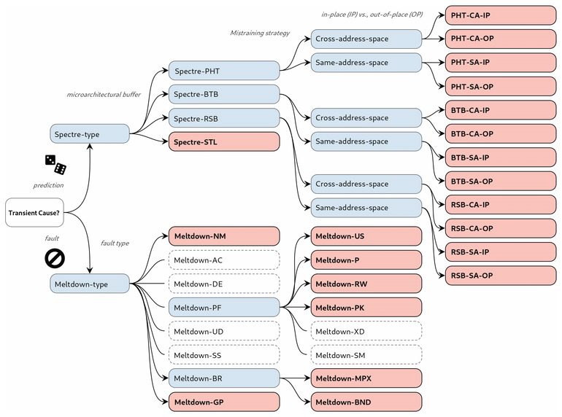
Classificació de les variant de Spectre i Meltdown, amb atacs corroborats (vermell i negreta) i atacs sense efecte (blanc).
Les variants agafen el principi de la vulnerabilitat inicial i aprofiten diferents mecanismes dels microprocessadors per explotar el forat de seguretat.

Referències
Graz University of Technology [en línia]. 2018[Consulta: 2 de juny de 2019]. Disponible a https://meltdownattack.com/
Graz University of Technology [en línia]. 2018[Consulta: 2 de juny de 2019]. Disponible a https://spectreattack.com/
ARM [en línia]. 2019[Consulta 2 de juny de 2019]. Disponible a https://developer.arm.com/support/arm-security-updates/speculative-processor-vulnerability
Meltdown (security vulnerability) a Wikipedia. 2019[Constula 2 de juny de 2019] Disponiblea a https://en.wikipedia.org/wiki/Meltdown_(security_vulnerability)
Spectre (security vulnerability) a Wikipedia. 2019[Constula 2 de juny de 2019] Disponiblea a https://en.wikipedia.org/wiki/Spectre_(security_vulnerability)
«Performance implications of the Meldtdown and Spectre fixes» a Virtuozzo[en línia]. 2018[Consulta: 2 de funy de 2019]. Disponible a https://www.virtuozzo.com/connect/details/blog/view/performance-implications-of-the-meltdown-and-spectre-fixes.html
«Spectrology: CPU hardware vulnerabilities in 2019» a Kasperkey lab[en línia]. 2019[Consulta: 2 de funy de 2019]. Disponible a https://www.kaspersky.com/blog/35c3-spectre-meltdown-2019/25268/
«Spcetre and Meltdown explained: A comprehensive guide for professionals» a techrepublic[en línia]. 2019[Consulta: 2 de juny de 2019]. Disponible a https://www.techrepublic.com/article/spectre-and-meltdown-explained-a-comprehensive-guide-for-professionals/

